Zagreb, 8. siječnja 2018.
Pregled neizvršenih osnova blokiranih pravnih i fizičkih osoba koje obavljaju registriranu djelatnost, promatrano po županijama i po djelatnostima - stanje 30. 11. 2017.
Prema stanju na dan 30. studenoga 2017. godine, ukupan iznos neizvršenih osnova za plaćanje u svim je županijama, osim u Šibensko-kninskoj i Osječko-baranjskoj županiji, manji u odnosu na stanje godinu dana ranije. Najzaduženiji su bili blokirani poslovni subjekti s područja Grada Zagreba, na koje se odnosilo 37,8 % prijavljenih neizvršenih osnova za plaćanje (5,4 milijarde kn), što je i očekivano s obzirom da je na području županije Grad Zagreb sjedište najvećeg broja poslovnih subjekata. Prema iznosu blokade slijede poslovni subjekti Splitsko-dalmatinske županije s udjelom od 11,5 % (1,7 milijardi kn), Istarske s udjelom od 5,8 % (0,8 milijardi kn), Osječko-baranjske s udjelom od 5,6 % (0,8 milijardi) i Zagrebačke županije s udjelom od 5,2 % (0,7 milijardi kn). Na poslovne subjekte navedenih pet županija odnosilo se 65,9 % svih neizvršenih osnova za plaćanje u Republici Hrvatskoj. Ostalih 34,1 % iznosa disperzirano je na 16 ostalih županija, s udjelima od 0,7 % u Ličko-senjskoj do 4,3 % u Zadarskoj, 4,5 % u Primorsko-goranskoj te 4,9 % u Šibensko-kninskoj županiji.
Grafikon 1. Udjel iznosa neizvršenih osnova poslovnih subjekata po županijama – stanje 30. 11. 2017.
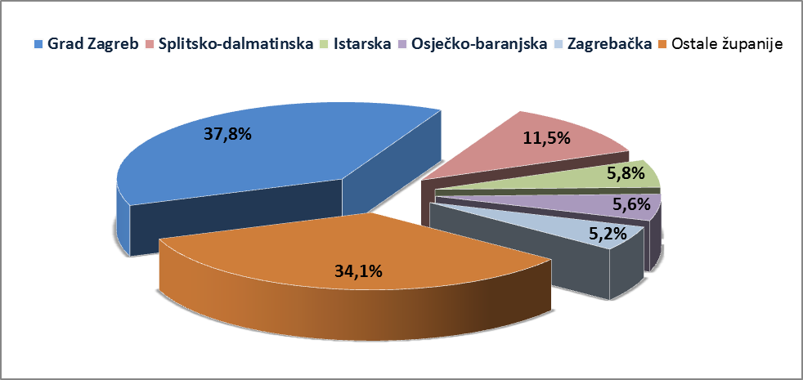
Izvor: Fina
Promatraju li se dospjele neizvršene osnove za plaćanje prema prosječnom iznosu duga, najzaduženiji su blokirani poslovni subjekti Grada Zagreba sa 921,33 tisuće kuna, a slijede oni Međimurske županije sa 773,90 tisuća i Šibensko-kninske županije sa 650,04 tisuće kuna dospjelih neizvršenih osnova. Prosječan iznos navedenih osnova na razini Republike Hrvatske iznosi 562,01 tisuću kuna, što je za 3,3 % manje nego prije godinu dana, kada je prosječan dug iznosio 581,15 tisuća kuna.
Najmanji je prosječni iznos duga po poslovnom subjektu u Dubrovačko-neretvanskoj županiji (253,93 tisuće kuna).
Grafikon 2. Prosječan iznos duga blokiranih poslovnih subjekata po županijama - na dan 30. 11. 2017.
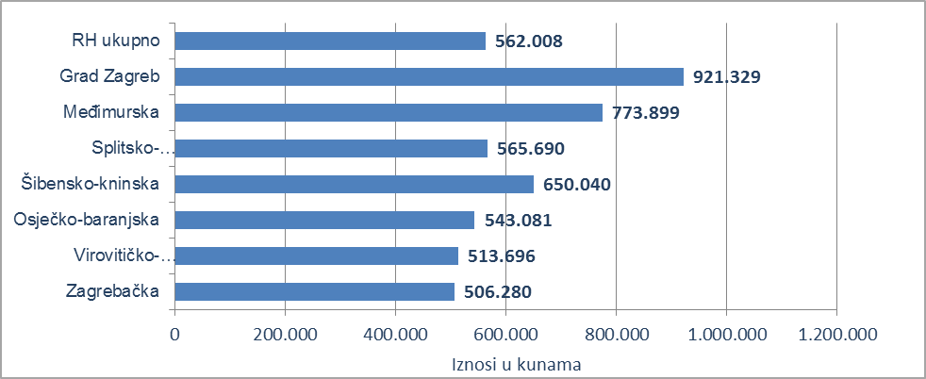
Izvor: Fina
Prema stanju prije godinu dana, prosječan je dug porastao u devet županija, i to od 0,3 % u Virovitičko-podravskoj do 88,6 % u Šibensko-kninskoj županiji. Smanjenje prosječnog duga zabilježeno je u Primorsko-goranskoj (27,9 %), Dubrovačko-neretvanskoj (23,3 %), Splitsko-dalmatinskoj (22,7 %), Karlovačkoj (13,8 %), Krapinsko-zagorskoj (7,8 %), Koprivničko-križevačkoj (6,4 %), Istarskoj (4,1 %), Međimurskoj (3,7 %), Gradu Zagrebu i Sisačko-moslavačkoj županiji (1,3 %), Brodsko-posavskoj (1,0 %) i Varaždinskoj županiji (0,9 %).
Promatrano po djelatnostima, na zaduženost cjelokupnoga gospodarstva Republike Hrvatske najviše utječu blokirani poslovni subjekti iz područja trgovine na veliko i na malo, na koje se na dan 30. studenoga 2017. g. odnosilo 3,3 milijarde kuna ili 23,1 % ukupnog iznosa dospjelih neizvršenih osnova za plaćanje. Po visini duga slijede poslovni subjekti iz područja građevinarstva sa 2,5 milijardi kuna duga i udjelom od 17,7 %. Prerađivačka je industrija na trećem mjestu, sa 1,6 milijardi kuna neizvršenih osnova i udjelom od 11,1 %, djelatnosti pružanja smještaja te pripreme i usluživanja hrane na četvrtom, sa 1,5 milijardi kuna duga i udjelom od 10,1 %, a slijedi poljoprivreda, šumarstvo i ribarstvo sa 1,1 milijardu kuna duga i udjelom od 8,0 % te poslovanje nekretninama sa 0,9 milijardi kuna duga i udjelom u ukupnom iznosu blokade od 6,5 %.
Grafikon 3. Udjel neizvršenih osnova blokiranih poslovnih subjekata po djelatnostima na dan 30. 11. 2017.
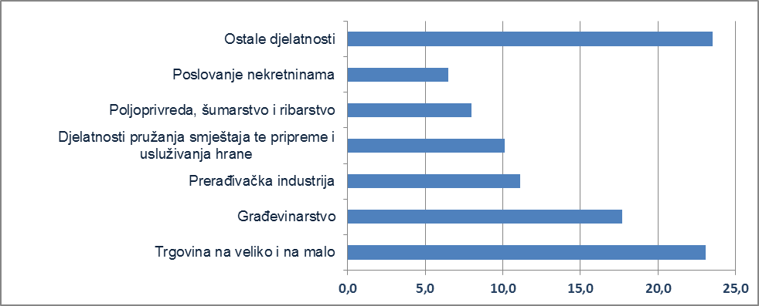
Izvor: Fina
Prosječan iznos duga po poslovnom subjektu kreće se od najmanjeg od 0,12 milijuna kuna u ostalim uslužnim djelatnostima do 0,86 milijuna kuna u području opskrbe električnom energijom, plinom, parom i klimatizacije, 1,08 milijuna u području rudarstva i vađenja, 1,30 milijuna u području opskrbe vodom; uklanjanja otpadnih voda, gospodarenja otpadom te djelatnostima sanacije okoliša, 1,32 milijuna u području umjetnosti, zabave i rekreacije, 1,54 milijuna u djelatnostima zdravstvene zaštite i socijalne skrbi, 1,91 milijun u financijskim djelatnostima i djelatnostima osiguranja i 2,52 milijuna kuna u poslovanju nekretninama. Znači, u prosjeku su najzaduženiji poslovni subjekti u poslovanju nekretninama, kod kojih je prosječan dug poslovnih subjekata, promatrano prema ročnosti, u određenim kategorijama, veći od ukupnog prosjeka te djelatnosti. Tako prosječan dug poslovnih subjekata koji su u blokadi od 181 do 360 dana, iznosi 3,01 milijun kuna. Još je veći prosjek onih koji su blokirani neprekidno više od 360 dana, kod kojih 213 poslovnih subjekata duguje prosječno 3,37 milijuna kuna. U navedenoj djelatnosti ukupno su blokirana 373 poslovna subjekta.
Najviše je blokiranih poslovnih subjekata u djelatnosti trgovine, 5523, a slijede djelatnosti pružanja smještaja te pripreme i usluživanja hrane sa 4675, građevinarstvo sa 3261-im te prerađivačka industrija sa 2761-im blokiranim poslovnim subjektom.
Prema stanju godinu dana ranije, prosječan se dug u polovini djelatnosti povećao, dok se u drugoj polovini smanjio. Prosječan se dug povećao od 3,3 % u području prijevoza i skladištenja do 83,5 % u području umjetnosti, zabave i rekreacije i 115,9 % u financijskim djelatnostima i djelatnostima osiguranja. Prosječan dug smanjen je za 1,6 % u području javne uprave i obrane; obveznog socijalnog osiguranja, 6,2 % u području trgovine na veliko i na malo; popravku motornih vozila i motocikala, 6,4 % u poslovanju nekretninama, 7,3 % u građevinarstvu, 10,6 % u ostalim uslužnim djelatnostima, 12,6 % u prerađivačkoj industriji, 15,3 % u stručnim, znanstvenim i tehničkim djelatnostima, 26,9 % u području rudarstva i vađenja, 27,3 % u administrativnim i pomoćnim uslužnim djelatnostima i 38,3 % u području opskrbe vodom; uklanjanja otpadnih voda, gospodarenju otpadom te djelatnostima sanacije okoliša.
______________________________________________________________________________________
Servis e-Blokade ovlaštenom korisniku podataka, ovršeniku i ovrhovoditelju te njihovom punomoćniku, omogućuje uvid u podatke odnosno sliku osnove za plaćanje, sve u skladu sa Pravilniku o načinu i postupku provedbe ovrhe na novčanim sredstvima i Zakonu o provedbi ovrhe na novčanim sredstvima. // više
FINA InfoBlokade - informacija o tome je li poslovni subjekt u blokadi ili ne, dostupna je korištenjem usluge FINA InfoBlokade slanjem SMS poruku na broj 818058. // više

